**Sistem Informasi Penjualan Web Toko Biffa Wallpaper Kepanjen : Metode Prototype**

*Web-Based Sales Information System for Biffa Wallpaper Kepanjen : Prototype Method*

**Nuryansyah Wahyuningtyas1, Listanto Tri Utomo2\***

1Teknik Informatika, Fakultas Sains dan Teknologi, Universitas Islam Raden Rahmat Malang, Indonesia

2Sistem Informasi, Fakultas Teknologi Informasi, Universitas Merdeka Malang, Indonesia

***E-mail:*** *[listanto.utomo@unmer.ac.id](mailto:listanto.utomo@unmer.ac.id)

*Sales information systems are a crucial component for companies, including Toko BIFFA Wallpaper, which requires increased efficiency in product sales. The current manual system causes various problems such as manual recording of transactions, income, and expenses, as well as ineffective archiving and management of daily and monthly financial reports. This research aims to build and implement a web-based sales information system to facilitate cashiers and owners of Toko BIFFA Wallpaper Kepanjen in managing, storing, and searching transaction data and reports. The method used is the prototype method, which includes needs analysis, rapid design, prototype construction, initial user evaluation, prototype improvement, and system development. The system is developed using PHP programming language and MySQL database, with testing conducted using the blackbox technique. The test results show that the system's appearance and features function well and meet user needs. This research concludes that the developed web-based sales information system significantly aids and facilitates cashiers and owners of Toko BIFFA Wallpaper Kepanjen in sales management, increasing efficiency and reducing manual errors.*

*Keywords: Sales information system, Toko BIFFA Wallpaper, web-based system, prototype method, PHP, MySQL, blackbox testing.*

Sistem informasi penjualan merupakan komponen krusial bagi perusahaan, termasuk Toko BIFFA Wallpaper, yang membutuhkan peningkatan efisiensi dalam penjualan produknya. Sistem manual yang ada saat ini menyebabkan berbagai permasalahan seperti pencatatan transaksi, pemasukan, dan pengeluaran yang dilakukan secara manual, serta pengarsipan dan pengelolaan laporan keuangan harian dan bulanan yang tidak efektif. Penelitian ini bertujuan untuk membangun dan mengimplementasikan sistem informasi penjualan berbasis web guna mempermudah kasir dan pemilik Toko BIFFA Wallpaper Kepanjen dalam mengelola, menyimpan, serta mencari data transaksi dan laporan. Metode yang digunakan adalah metode prototype yang meliputi analisis kebutuhan, desain cepat, pembuatan prototype, evaluasi pengguna awal, perbaikan prototype, dan pembangunan sistem. Sistem dikembangkan menggunakan bahasa pemrograman PHP dan basis data MySQL, dengan pengujian dilakukan menggunakan teknik blackbox. Hasil pengujian menunjukkan bahwa tampilan dan fitur sistem berfungsi dengan baik dan sesuai kebutuhan pengguna. Penelitian ini menyimpulkan bahwa sistem informasi penjualan berbasis web yang dikembangkan sangat membantu dan mempermudah kasir serta pemilik Toko BIFFA Wallpaper Kepanjen dalam manajemen penjualan, meningkatkan efisiensi dan mengurangi kesalahan manual.

Kata Kunci: Sistem informasi penjualan, Toko BIFFA Wallpaper, web-based system, metode prototype, PHP, MySQL, pengujian blackbox.

|  |
| --- |
| ***Submitted:*** 00-00-0000 | ***Accepted:*** 00-00-0000 | ***Published:*** 00-00-0000 |
| ***How to Cite:*** |

***Phone:*** +62 00000000000

**PENDAHULUAN**

Kemajuan pesat dalam teknologi, informasi, dan komunikasi (TIK) mendorong berbagai aspek kehidupan manusia untuk memanfaatkannya, termasuk di bidang bisnis. Internet, yang telah berkembang pesat dan terjangkau, dapat digunakan sebagai media alternatif dalam pendidikan, sosial, budaya, kesehatan, politik, dan ekonomi. Pemanfaatan teknologi ini penting bagi bisnis untuk kemajuan perusahaan. Salah satu contoh pemanfaatan teknologi adalah sistem informasi berbasis web yang memungkinkan transaksi jual beli produk, jasa, dan informasi secara online, membuat pekerjaan lebih efisien, efektif, mudah, dan terjangkau. Toko BIFFA Wallpaper, yang menjual berbagai jenis wallpaper, aksesoris, dan stiker, masih menggunakan sistem manual untuk mencatat transaksi, pemasukan, pengeluaran, stok barang, dan laporan keuangan, yang menyebabkan ketidakefisienan dan rentan terhadap kesalahan.

Untuk mengatasi masalah tersebut, Toko BIFFA Wallpaper membutuhkan sistem informasi penjualan berbasis web. Sistem ini bertujuan untuk menggantikan sistem manual, memudahkan pendataan harga produk, dan meningkatkan efisiensi aktivitas kasir dalam penjualan. Dengan sistem berbasis web, diharapkan dapat mengurangi kesalahan manusia, mempercepat proses, dan menghemat tenaga. Berdasarkan kajian literatur dan permasalahan yang ada, pembangunan sistem informasi penjualan berbasis web dengan metode prototype adalah solusi yang tepat. Metode ini mengikuti pedoman dari Pressman, yang melibatkan tiga tahapan: mendengarkan pelanggan, merancang dan membuat prototype, serta uji coba. Penelitian ini bertujuan untuk membangun dan mengevaluasi sistem informasi penjualan berbasis web pada Toko BIFFA Wallpaper menggunakan metode prototype.

**METODE**

Penelitian ini menggunakan metode pengumpulan data melalui studi kepustakaan, wawancara, dan observasi untuk menganalisis kebutuhan sistem. Pengembangan sistem mengikuti model prototype yang meliputi pengumpulan kebutuhan, pembangunan dan evaluasi prototype, pengodean, pengujian, serta evaluasi dan penggunaan sistem. Tahapan pertama mengumpulkan dan menganalisis kebutuhan sistem bersama pemilik toko untuk memahami permasalahan yang ada. Selanjutnya, prototype dibangun dan diuji oleh pemilik toko untuk memastikan kesesuaian dengan kebutuhan. Evaluasi dan pengujian sistem dilakukan menggunakan teknik black-box, dan setelah sistem siap, Toko BIFFA Wallpaper mulai menggunakannya. Rencana pembuatan sistem melibatkan flowchart yang menggambarkan langkah-langkah operasional, Data Flow Diagram (DFD) level 0 dan 1, serta Entity Relationship Diagram (ERD). Struktur tabel yang digunakan meliputi kategori, produk, pelanggan, users, keranjang, transaksi, pembayaran, pembelian produk, pengeluaran, dan laporan. Use Case Diagram menggambarkan interaksi pengguna dengan sistem.

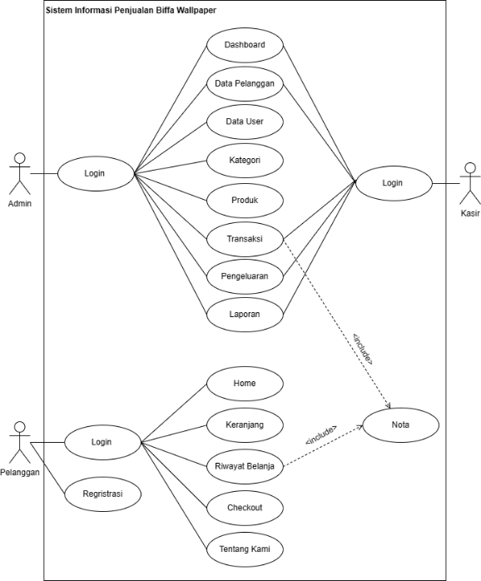

**Gambar 1. Use Case Diagram**

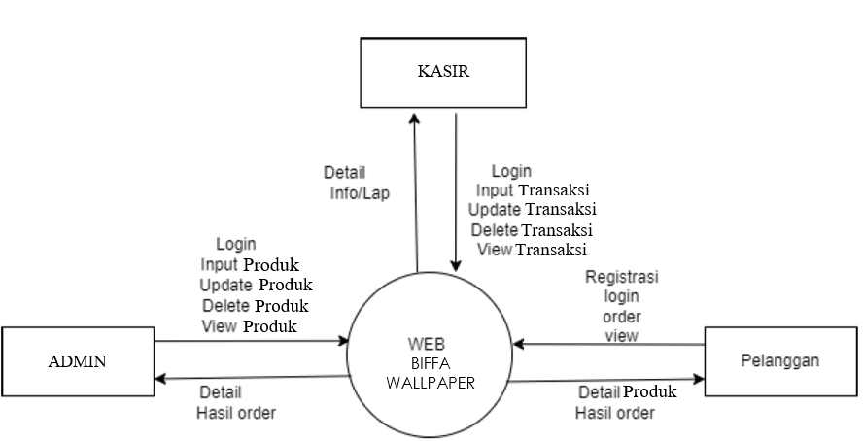

**Gambar 2. Data Flow Diagram Level 0**

**HASIL DAN PEMBAHASAN**

Sistem informasi penjualan berbasis web yang dibangun menggunakan PHP dan MySQL telah terbukti mampu mempermudah kasir dan pemilik toko dalam mengelola data transaksi, produk, dan laporan di Toko BIFFA Wallpaper. Sistem ini dirancang dengan fitur-fitur komprehensif yang dimulai dari halaman login, yang memungkinkan pengguna untuk masuk ke dalam sistem dengan memasukkan nama pengguna dan kata sandi yang valid. Setelah berhasil login, pengguna diarahkan ke halaman dashboard yang memuat berbagai fitur penting seperti data pelanggan, data pengguna, kategori produk, data transaksi, dan data pengeluaran, serta informasi akun yang sedang login. Dashboard ini memberikan akses mudah dan cepat ke semua informasi yang dibutuhkan, memungkinkan kasir dan pemilik toko untuk mengelola operasi sehari-hari dengan lebih efisien.

Pengujian blackbox yang dilakukan menunjukkan bahwa tampilan dan fitur sistem ini berfungsi dengan baik dan sesuai dengan kebutuhan pengguna, membuktikan bahwa sistem ini tidak hanya efisien tetapi juga user-friendly. Salah satu aspek keunggulan dari sistem ini adalah kemampuannya dalam mengurangi waktu dan tenaga yang dibutuhkan untuk mengelola data, sekaligus meminimalkan kesalahan manusia yang sering terjadi pada sistem manual. Dengan adanya sistem ini, manajemen penjualan di Toko BIFFA Wallpaper menjadi lebih efektif dan praktis. Inovasi ini menawarkan solusi modern yang memanfaatkan kemajuan teknologi informasi untuk mengoptimalkan proses bisnis, mempercepat waktu respon terhadap kebutuhan pelanggan, dan meningkatkan akurasi dalam pencatatan serta pelaporan transaksi. Novelty dari sistem ini terletak pada integrasi fitur yang luas dalam satu platform yang user-friendly, yang belum dimiliki oleh sistem sebelumnya, sehingga memberikan nilai tambah yang signifikan bagi pengelolaan toko.

1. **Halaman *Login***

*Form login* digunakan untuk memungkinkan pengguna login, pengguna harus memasukkan nama pengguna (*username*) dan kata sandi yang valid untuk dapat masuk ke halaman menu utama dan dasboard.

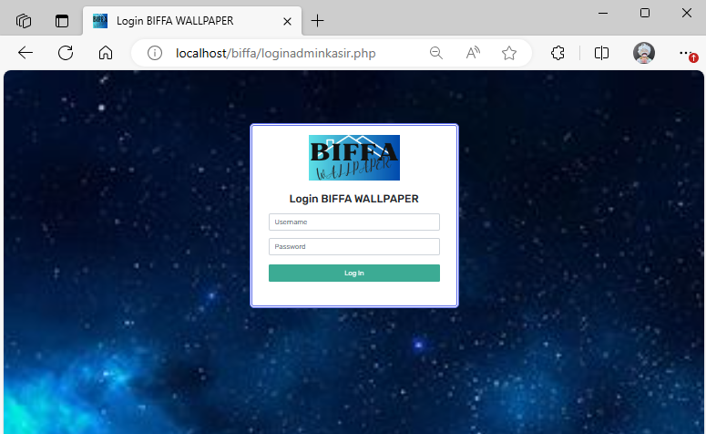

**Gambar 3. Halaman Login**

1. **Halaman *Dashboard***

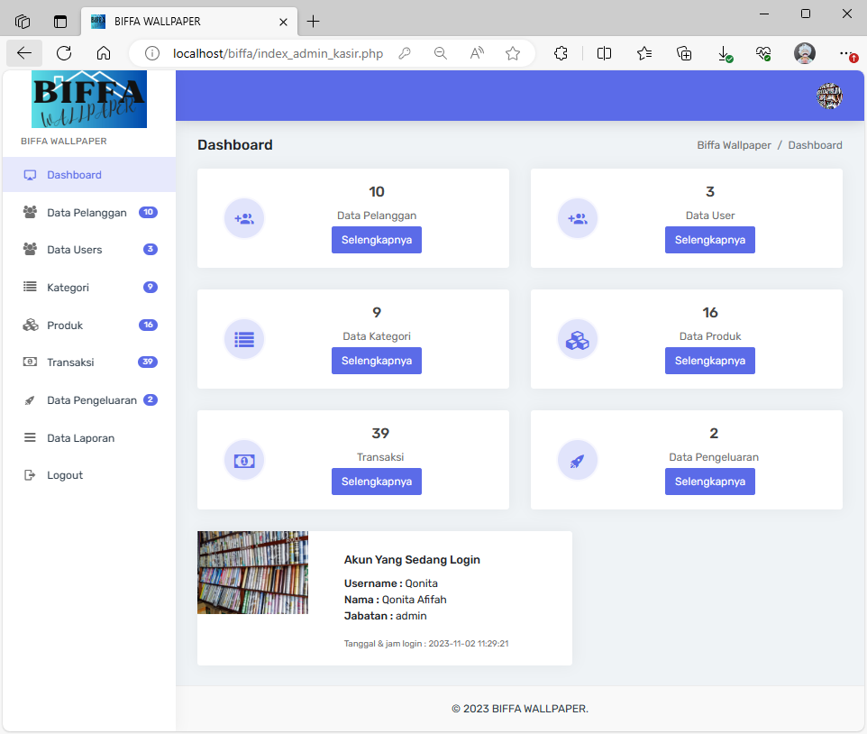Halaman dashboard memuat beberapa fitur seperti data pelanggan, data users, kategori, data produk, transaksi, data pengeluaran dan terdapat informasi akun yang sedang login.

**Gambar 4. Halaman Dashboard Untuk Menu Admin**

**SIMPULAN DAN SARAN**

Berdasarkan hasil pembahasan tentang penerapan sistem informasi penjualan berbasis web pada Toko Biffa Wallpaper menggunakan metode prototype, dapat disimpulkan bahwa sistem yang dikembangkan mampu memenuhi kebutuhan dasar perusahaan. Dengan melalui tahapan analisis kebutuhan, desain cepat, pembuatan prototype, evaluasi pengguna awal, serta perbaikan berkelanjutan, sistem ini berhasil mengakomodasi pengelolaan kasir, memperluas jangkauan pemasaran, dan memudahkan akses informasi produk bagi masyarakat tanpa perlu berkunjung langsung ke tempatnya.

Saran untuk pengembangan selanjutnya adalah memastikan sistem terus dievaluasi dan diperbarui sesuai dengan kemajuan teknologi yang terus berkembang. Hal ini akan memungkinkan peningkatan sistem agar lebih responsif terhadap kebutuhan perusahaan dan pengguna, serta dapat mengatasi kekurangan yang mungkin terjadi pada implementasi sebelumnya. Dengan pendekatan ini, sistem dapat terus disempurnakan untuk mendukung perkembangan dan perubahan dalam operasional perusahaan secara efisien dan efektif.

**DAFTAR PUSTAKA**

[1] Al Muhtadi, A. Z., & Junaedi, L. (2021). Implementasi Metode Prototype dalam Membangun Sistem Informasi Penjualan Online pada Toko Herbal Pahlawan. Journal of Advances in Information and Industrial Technology, 3(1), 31–41.

[2] Faoji, A., Rahadi, N. U. R. W., & Ningrum, S. P. (2022). Tugas Akhir: Sistem Pakar Diagnosa Kerusakan Hardware Komputer Berbasis Web. Politeknik Negeri Cilacap.

[3] Fitriyana, F., & Sucipto, A. (2020). Sistem Informasi Penjualan Oleh Sales Marketing Pada PT Erlangga Mahameru. Jurnal Teknologi Dan Sistem Informasi, 1(1), 105–110.

[4] Fitriyani, R. (2018). Penerapan Metode Prototype pada Sistem Informasi Pendaftaran dan Penempatan Area Mahasiswa Kerja Praktek di PT. Pertamina (Persero) Refinery Unit III PLAJU. Politeknik Negeri Sriwijaya.

[5] Gultom, M. M., & Maryam, M. (2020). Sistem Informasi Penjualan Material Bangunan Pada Toko Bangunan Berkah. Jurnal Teknik Informatika (Jutif), 1(2), 79–86.

[6] Hasibuan, U. A., Prayoga, J. P. J., & Hasugian, B. S. (2021). Sistem Informasi Arsip Surat Di Kantor Pemerintah Kabupaten Padang Lawas Kecamatan Barumun Baru. Device: Journal Of Information System, Computer Science And Information Technology, 2(2), 43–48..

[7] Josi, A. (2017). Penerapan metode prototiping dalam pembangunan website desa (studi kasus desa sugihan kecamatan rambang). Jurnal Teknologi Informasi Mura, 9(1).

[8] Kurniawan, A. (2021). Rancang Bangun Company Profile Berbasis Web Pada RS. Mutiara Bunda Lampung. STMIK Palcomtech.